## ルックアップ

### 概要

ログプレッソ・ソナーにおける**ルックアップ**は、クエリで頻繁に参照されるデータを効率的に管理するためのテーブルです。例えば、従業員ID、郵便番号、国コードなどのよく利用されるデータをルックアップに登録し、クエリ全体で再利用できます。

ルックアップの管理（閲覧、追加、編集、削除など）には管理者権限が必要です。一般ユーザーがルックアップレコードへアクセスできるようにするには、プロシージャを作成して利用してください。

### ルックアップの検索

**分析 > ルックアップ** からルックアップ一覧を確認できます。

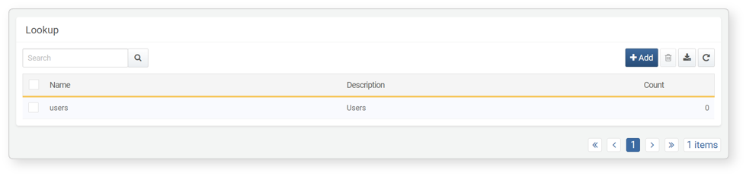

* **名前**：ルックアップの一意な名称
* **説明**：ルックアップの説明
* **件数**：ルックアップに保存されているレコード数

特定のルックアップを検索する場合は、ツールバーの検索ツールを利用します。検索ツールは、入力した語句が**名前**または**説明**に含まれるルックアップを検索します。大文字・小文字は区別されません。

#### ルックアップデータの表示

ルックアップデータを表示するには、ルックアップの**名前**をクリックします。上記画像で**users**をクリックすると、usersルックアップのパネルが表示されます。

ルックアップパネルには、ルックアップに保存されているレコードが表示されます。各ルックアップレコードは複数のフィールドで構成され、データベースのレコードと同様です。ルックアップには最低2つのフィールドが必要で、最初のフィールドがキーとして使用されます。

ルックアップテーブルの最初の行はフィールド名を示します。この行には、(1) ルックアップスキーマで定義されたフィールド名、(2) そのフィールドに許容される最大長、(3) 空値の許可可否が表示されます。フィールド名の先頭にアスタリスク（*）が付いている場合、そのフィールドは空値を許可しません。例：* id (10)は、最大10文字の必須フィールドidを意味します。

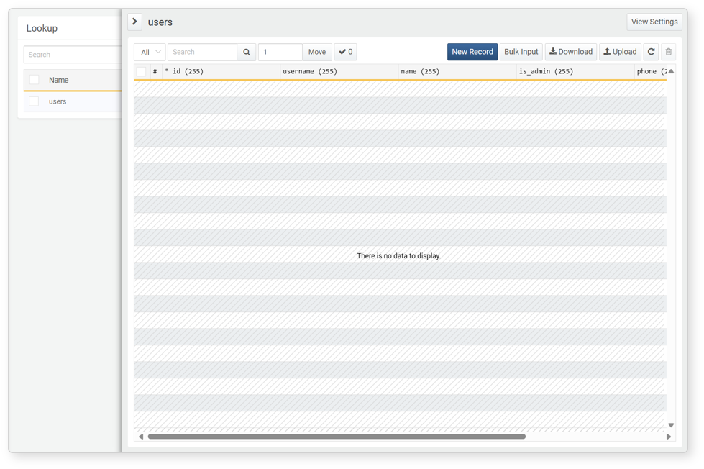

#### スキーマの表示

ルックアップスキーマを確認するには、ルックアップパネル右上の**スキーマ表示**をクリックします。このボタンはトグル式で、スキーマ表示とデータ表示を切り替えます。

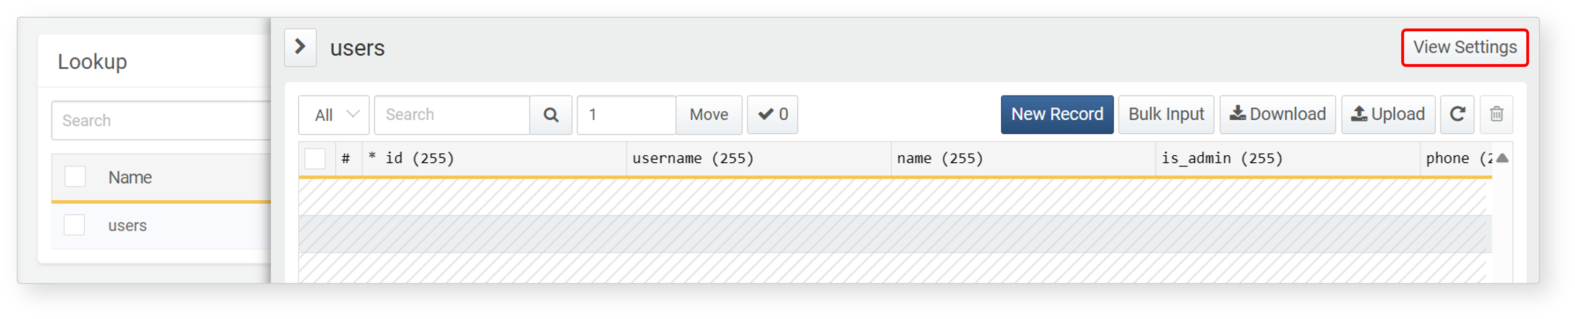

スキーマ表示パネルでは、**基本プロパティ**と**ルックアップスキーマ**を確認できます。**ルックアップスキーマ**は、ルックアップを構成するフィールドのプロパティ（フィールド名、長さ、空値許可可否）を定義します。

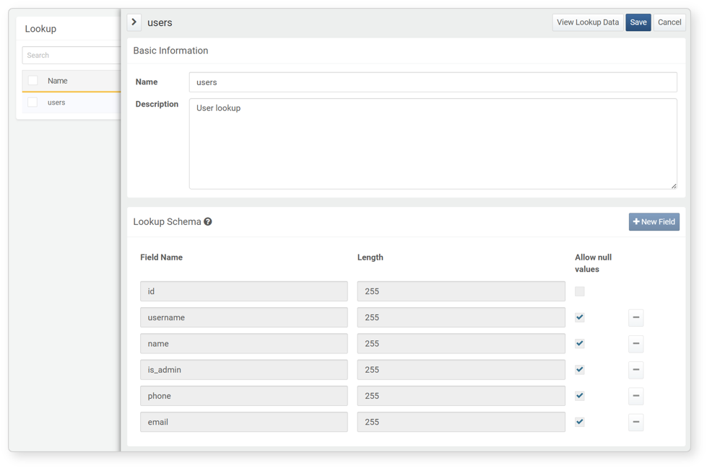

* **+ 新規フィールド**ボタンおよびフィールド削除（「**-**」）ボタンは無効化されています。ルックアップスキーマは[ルックアップ追加](https://docs.logpresso.comnull)時にのみ定義でき、後から変更できません。
* データ表示に戻るには、右上の**ルックアップデータ表示**をクリックします。

#### ルックアップクエリ

クエリ内でルックアップデータを取得するには、[lookup](https://docs.logpresso.comnull)コマンドを使用します。ルックアップテーブルの内容を確認するには、[lookuptable](https://docs.logpresso.comnull)コマンドを利用してください。

### ルックアップの追加

ルックアップを追加するには、以下の手順に従います。

**分析 > ルックアップ**に移動し、ツールバーの**追加**をクリックします。

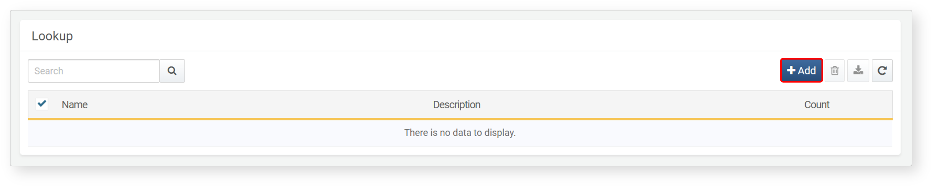

**基本プロパティ**を入力します。基本プロパティには**名前**と**説明**が含まれます。

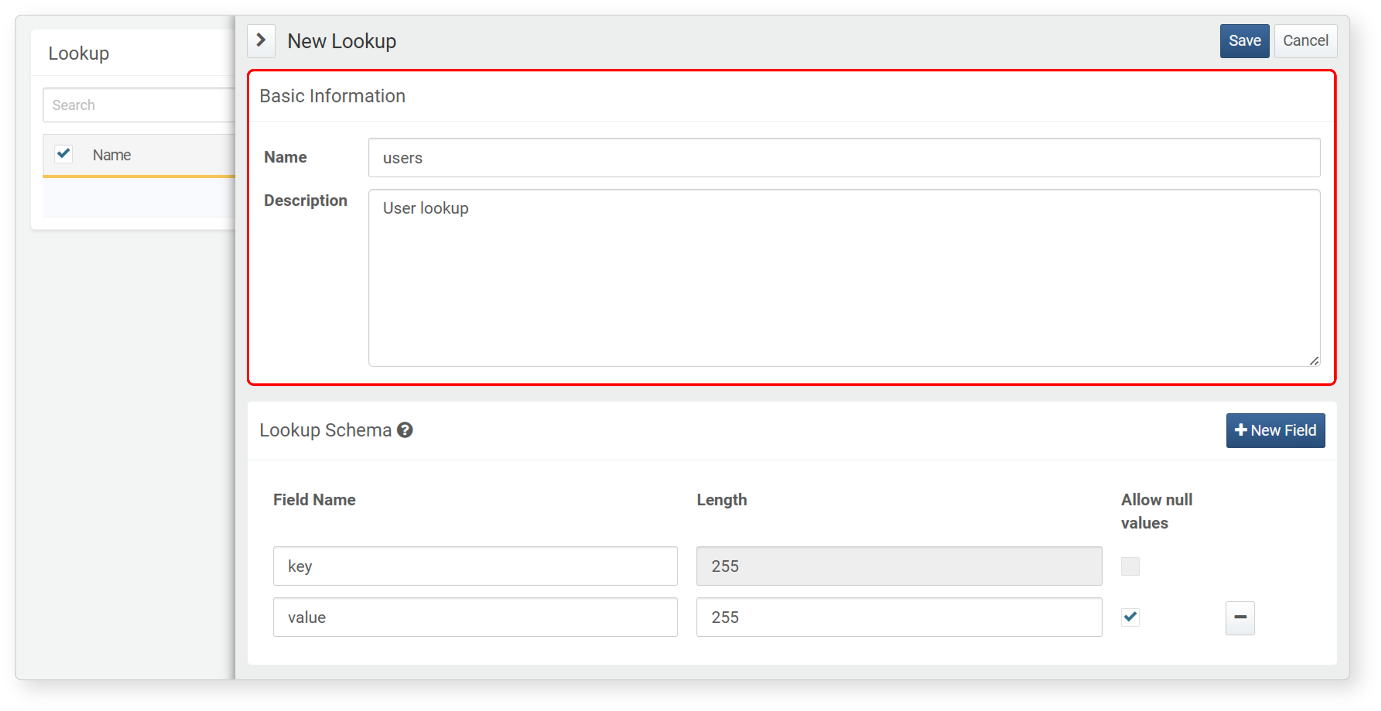

* **名前**：ルックアップを識別するための名称
* **説明**：ルックアップの説明

**ルックアップスキーマ**を設定します。ルックアップスキーマには最大40個のフィールドを追加できます。**+ 新規フィールド**をクリックしてフィールドを追加、または削除（**-**）アイコンで削除します。

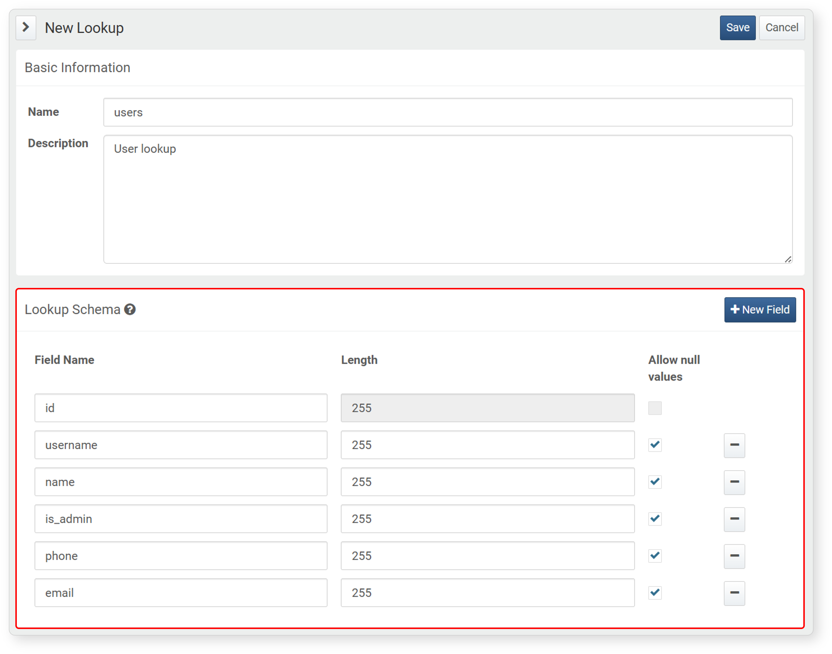

* **フィールド名**：フィールドの一意な名称。最初のフィールドがキーとして使用されます。created、created_at、updated、updated_atなどの予約語は使用できません。
* **長さ**：フィールドに設定できる値の最大長。キーは最大255文字、他のフィールドは最大2,000文字まで。全フィールドの合計長は50,000文字以内である必要があります。
* **空値許可**：空値（null）の許可可否。キーには空値を許可できません。

ルックアップスキーマは一度定義すると変更できません。**基本プロパティ**と**ルックアップスキーマ**が正しいことを確認し、**保存**をクリックします。

### ルックアップの編集

ルックアップを編集するには、以下の手順に従います。

ルックアップパネル右上の[スキーマ表示](https://docs.logpresso.comnull)をクリックします。



スキーマ表示パネルで**名前**と**説明**を修正し、**保存**をクリックして変更を適用します。

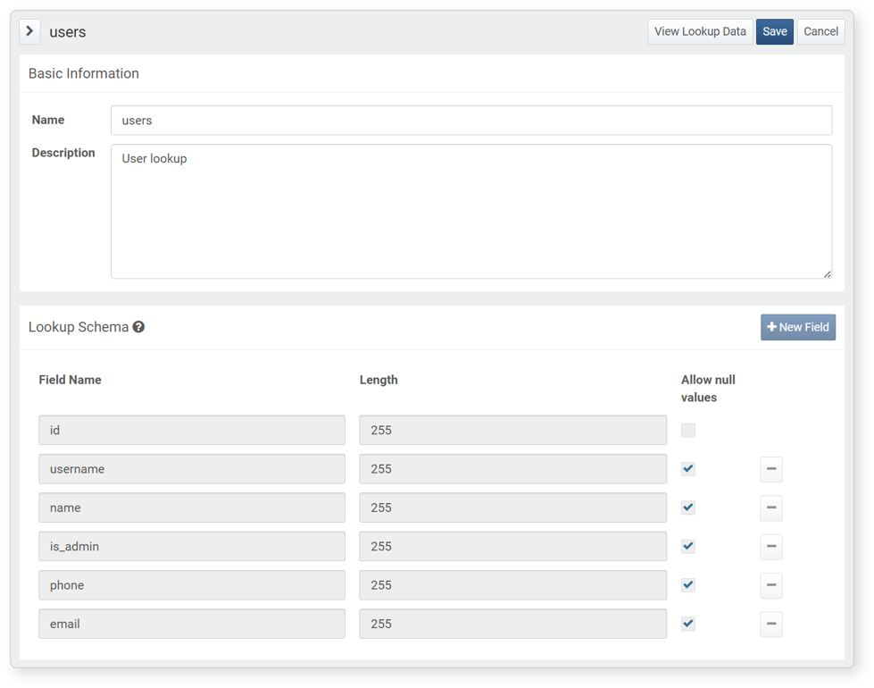

ルックアップスキーマは作成時のみ定義できます。スキーマを変更する場合は、新しい構造でルックアップを新規作成してください。

### ルックアップの削除

ルックアップを削除するには、以下の手順に従います。

ルックアップ一覧で削除したいルックアップのチェックボックスを選択し、ツールバーのアイコンをクリックします。

**ルックアップ削除**ダイアログでルックアップ名を確認し、**削除**をクリックします。中止する場合は**キャンセル**をクリックします。

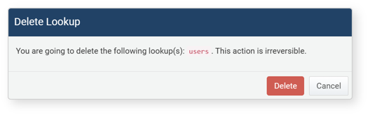

ルックアップ一覧から該当ルックアップが削除されたことを確認します。

### ルックアップ一覧のダウンロード

ルックアップ一覧をローカルPCにダウンロードするには、以下の手順に従います。

ツールバーのアイコンをクリックします。**ルックアップ一覧ダウンロード**ダイアログが表示されたら、ルックアッププロパティを入力または選択し、**OK**をクリックします。

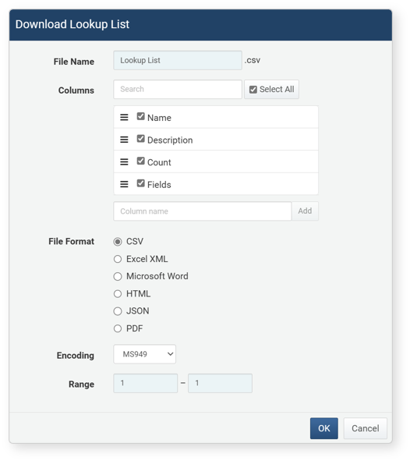

* **ファイル名**：ダウンロードするルックアップ一覧のファイル名（デフォルト：Lookup）
* **カラム**：含めるルックアッププロパティ。**すべて選択**をクリックすると全プロパティが記録されます。記録されるプロパティは以下の通りです。
* **ファイル形式**：ダウンロードするファイルの形式（デフォルト：CSV）
* **CSV**：CSVファイル
* **Excel XML**：Microsoft Excelで閲覧可能なXMLファイル
* **Microsoft Word**：DOCXファイル
* **HTML**：HTMLファイル
* **JSON**：JSONファイル
* **PDF**：PDFファイル
* **エンコーディング**：ファイルのエンコーディング（UTF-8、UTF-16 BE、MS949、デフォルト：MS949）
* **範囲**：含めるルックアップ数。新しい順に保存されます。

### ルックアップレコードの管理

ルックアップはデータベーステーブルのように機能します。空のテーブルが意味を持たないのと同様、ルックアップもスキーマに従ってクリーンかつ構造化されたデータが格納されて初めて有用となります。本セクションでは、ルックアップレコードの追加、編集、削除、ファイルへのバックアップ方法について説明します。

#### ツールバー

[データ表示](https://docs.logpresso.comnull)パネルからルックアップレコードを管理できます。ルックアップレコードのツールバーには以下の機能があります。

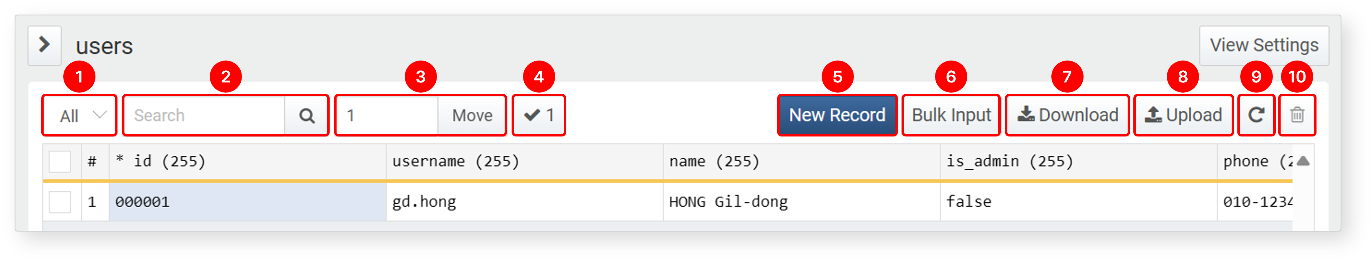

**(1) レコードフィルター**

すべてのルックアップレコード、またはルックアップレコードテーブルの最初のフィールド（チェックボックス）で選択した行のみを表示します（**すべて**、**選択済み**）。

**(2) 検索**

キーワードを入力し、**虫眼鏡**アイコンをクリックすると、入力した文字列を含むレコードを表示します。チェックボックス状態や#フィールドの値は検索対象外です。

**(3) 指定行への移動**

数値を入力し、**移動**をクリックすると、**#**フィールドで指定した番号のレコードに移動します。

**(4) レコード件数**

現在表示されているレコード数。

**(5) 新規レコード**

[新規レコード](https://docs.logpresso.comnull)をクリックして、単一のルックアップレコードを追加します。

**(6) 一括入力**

[一括入力](https://docs.logpresso.comnull)をクリックして、複数のルックアップレコードを追加します。

**(7) ダウンロード**

[ダウンロード](https://docs.logpresso.comnull)をクリックして、ルックアップレコードをCSVファイルとしてダウンロードします。

**(8) アップロード**

[アップロード](https://docs.logpresso.comnull)をクリックして、ルックアップレコードを追加します。

**(9) 更新**

現在のルックアップレコード表示を更新します。

**(10) 削除**

チェックボックスで選択した[レコード](https://docs.logpresso.comnull)を削除します。

#### ルックアップレコードの追加

単一入力

1件のみ追加する場合に利用します。値を手動で入力し、スキーマに合致しない場合はエラーメッセージが表示されます。

追加手順：

[データ表示](https://docs.logpresso.comnull)パネルで**+ 新規レコード**をクリックします。

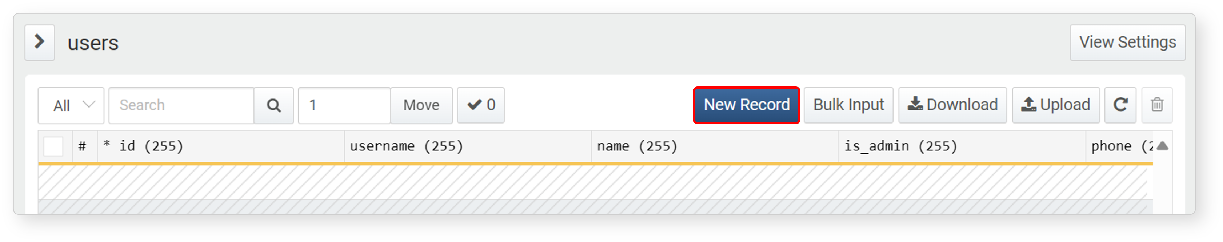

各フィールドに値を入力し、**追加**をクリックします。

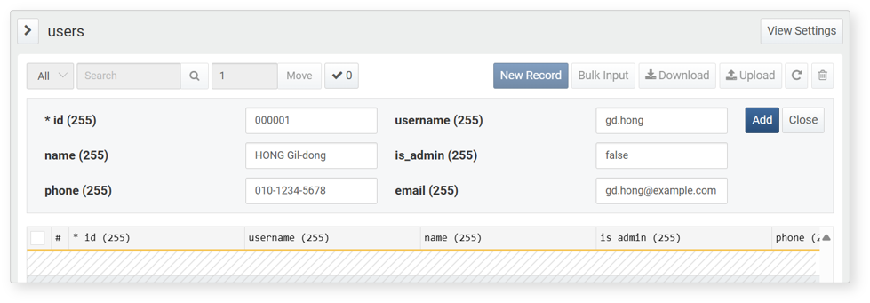

入力内容がスキーマに合致しない場合、エラーメッセージが表示されます。内容を確認し、修正してください。

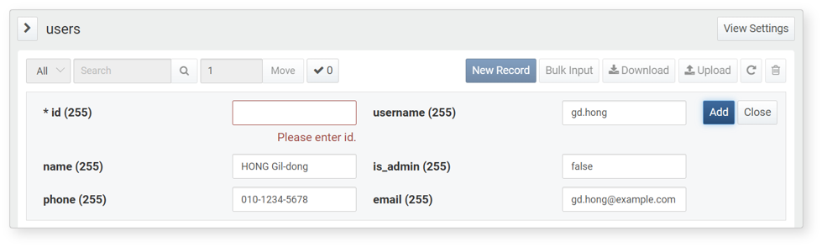

一括入力

一括入力機能は、Microsoft Excelのようなスプレッドシート形式のインターフェースを提供し、複数レコードを一度に入力できます。ExcelやGoogleスプレッドシートからデータをコピー＆ペーストすることも可能です。

一度に最大1,000件まで追加できます。1,000件を超える場合はCSVファイルのアップロードをご利用ください。

レコードは以下のスキーマ条件を満たす必要があります。

* キーフィールドには必ず値が必要です。
* フィールド値はスキーマで定義された順序で入力してください。
* 各フィールドはスキーマの制約（長さ、空値許可）を遵守してください。

スキーマ違反がある場合、エラーが表示されます。該当セルを修正してください。

一括入力手順：

[データ表示](https://docs.logpresso.comnull)パネルで**一括入力**をクリックします。

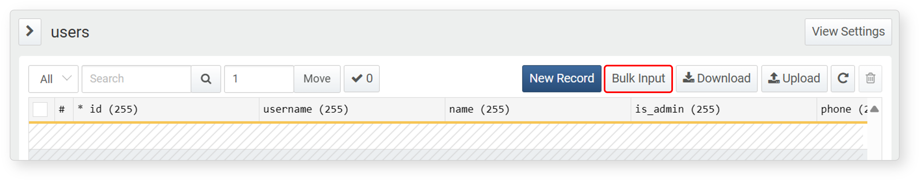

編集モードに切り替わったら、各フィールドに値を入力し、**保存**をクリックします。

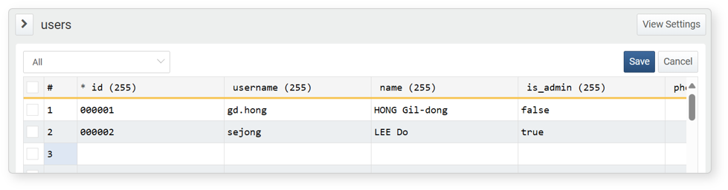

* Excelのように直接値を入力できます。
* スプレッドシート（XLS、XLSX等）からコピー＆ペーストも可能です。
* スキーマ違反がある場合、該当セルが赤枠で強調表示されます。セルにマウスオーバーするとエラーメッセージが表示されますので、内容を修正してください。
* 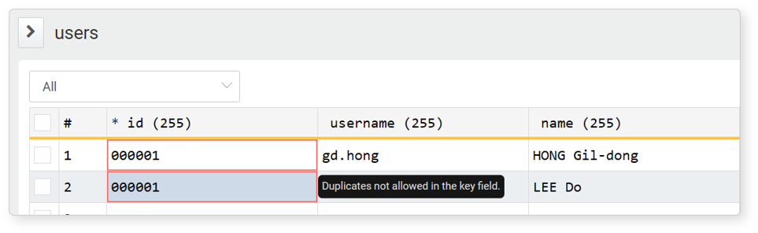
* ツールバーのレコードフィルターで**エラー**を選択すると、エラーのあるレコードのみ表示できます。
* 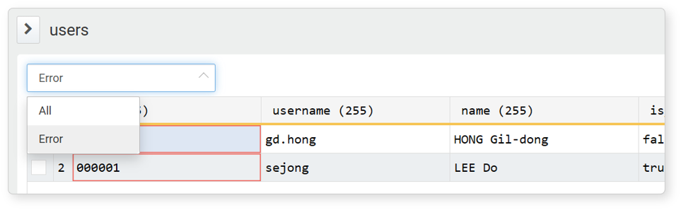

ルックアップファイルのアップロード

ルックアップスキーマに合致したCSVファイルをアップロードして、ルックアップレコードを追加できます。外部ファイルで大量データを管理する場合に最適です。

CSVファイルのレコードは以下のルールに従う必要があります。

* 1行目にルックアップスキーマで定義されたすべてのフィールドを含める（順序は不問）。
* 各レコードのキーフィールドには必ず値が必要です。
* すべてのフィールド値はスキーマの制約（長さ、空値許可）を遵守してください。

アップロード前にログプレッソ・ソナーがCSVをスキーマに照合し、すべてのレコードが合致すれば保存されます。1件でも不一致があれば、アップロード全体が拒否されます。

アップロード手順：

[データ表示](https://docs.logpresso.comnull)パネルで**アップロード**をクリックします。

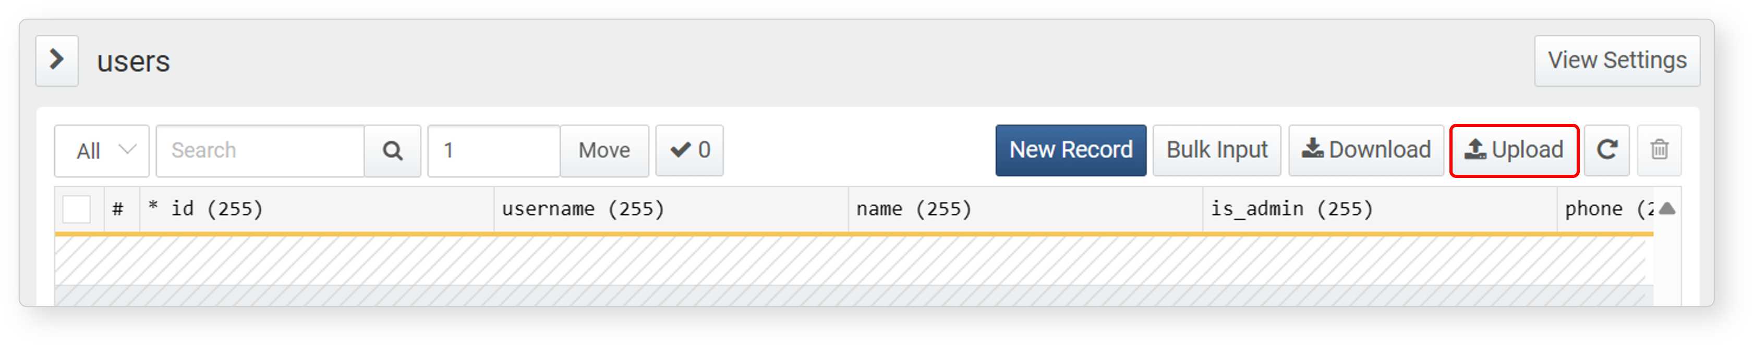

**ルックアップファイルアップロード**ダイアログでCSVファイルとエンコーディングを選択し、**アップロード**をクリックします。

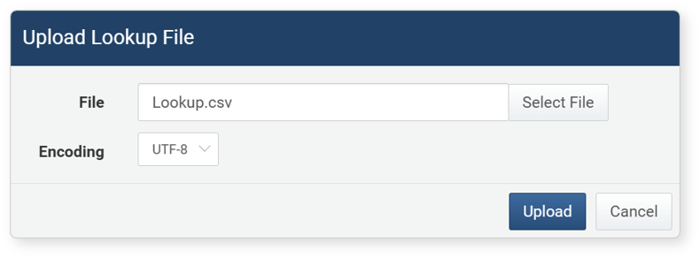

* **ファイル**：アップロードするCSVファイルのパス
* **エンコーディング**：**UTF-8**、**UTF-16 BE**、**MS949**から選択

サーバー側でファイルを検証します。

* 1行目がスキーマと一致しない場合、以下のエラーメッセージが表示されます。
* 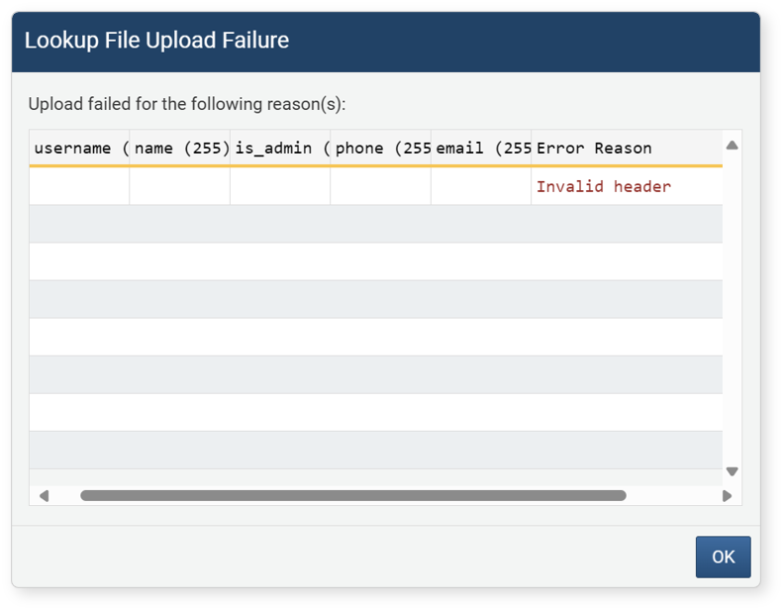
* フィールド値がスキーマ違反の場合（必須フィールドの欠落、長さ超過など）、以下のエラーが表示されます。
* 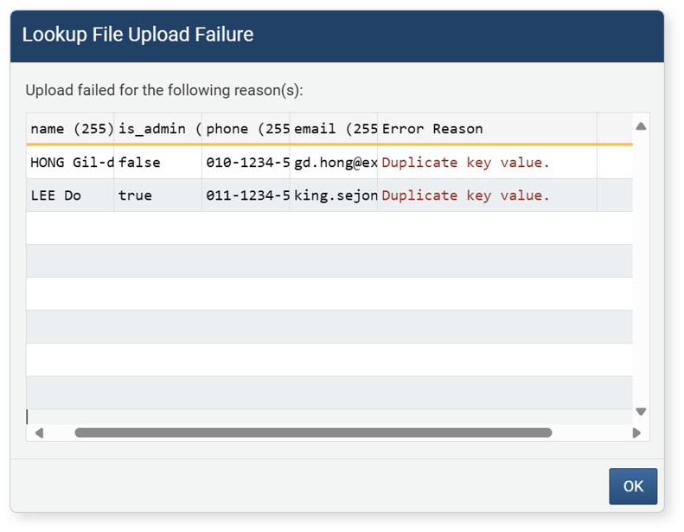

ファイルが検証に合格すると、サーバーにアップロードされます。確認ダイアログで**OK**をクリックしてください。

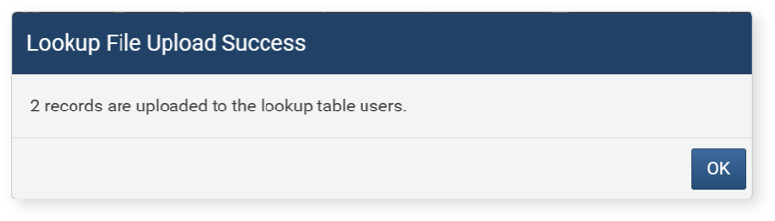

アップロード中に通信エラーが発生した場合は、以下のメッセージが表示されます。

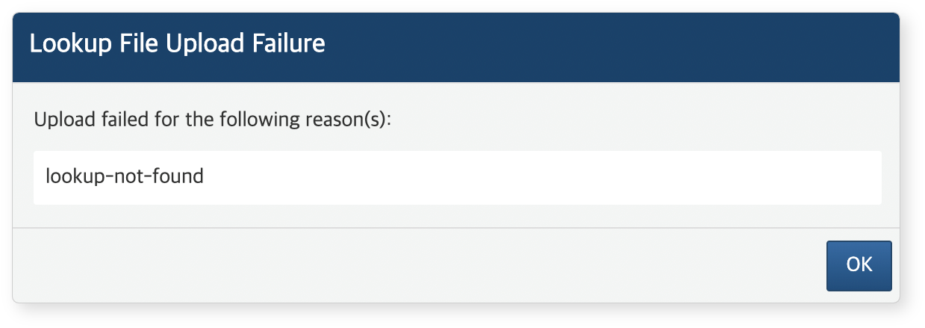

アップロードしたCSVファイルはログプレッソサーバーに保存されません。再利用する場合はローカルPCにファイルを保管してください。Microsoft Excelから保存する際は「CSV UTF-8」形式ではなく、標準の「CSV」形式を選択してください。「CSV UTF-8」形式はBOM（バイトオーダーマーク）が付与され、互換性問題が発生する場合があります。

#### ルックアップレコードの編集

ルックアップレコードを編集するには、以下の手順に従います。

編集したいセルをダブルクリックするか、矢印キーでセルに移動して**Enter**を押します。

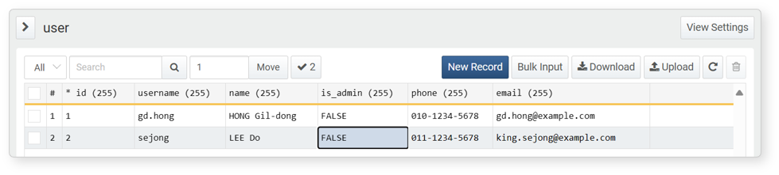

変更をキャンセルする場合は**Esc**を押します。

#### ルックアップレコードの削除

ルックアップレコードを削除するには、以下の手順に従います。

削除したいレコードを選択し、ツールバーのアイコンをクリックします。

**ルックアップレコード削除**ダイアログで削除件数を確認し、**削除**をクリックします。中止する場合は**キャンセル**をクリックします。

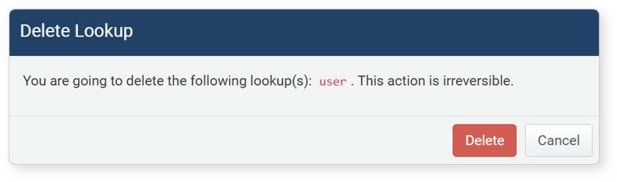

データ表示から該当レコードが削除されたことを確認します。

#### ルックアップレコードのバックアップ

ルックアップレコードをCSVファイルとしてエクスポートし、バックアップできます。

バックアップ手順：

[データ表示](https://docs.logpresso.comnull)パネルのツールバーで**ダウンロード**をクリックします。特定のレコードを選択している場合は、そのレコードのみバックアップ対象となります。

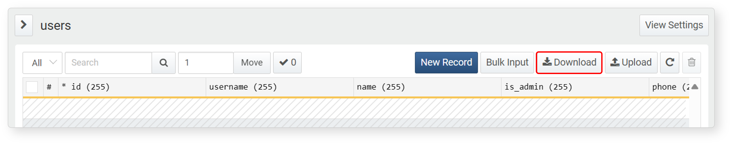

**ルックアップファイルダウンロード**ダイアログでファイル設定を指定し、**OK**をクリックします。

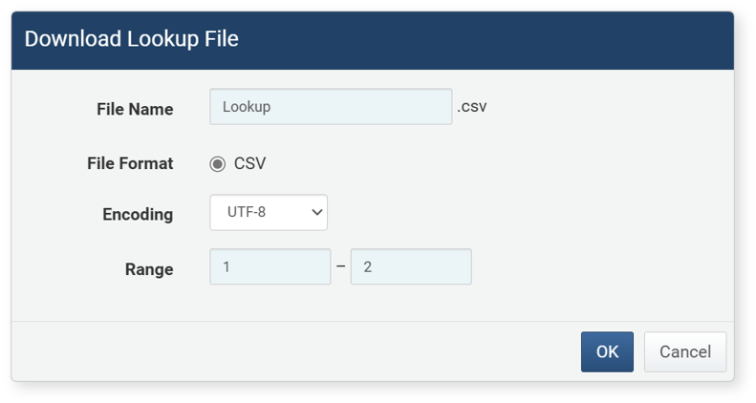

* **ファイル名**：ダウンロードするファイル名（デフォルト：lookup）
* **ファイル形式**：現在サポートされている形式はCSVです。
* **エンコーディング**：**UTF-8**、**UTF-16 BE**、**MS949**から選択
* **範囲**：含めるレコード範囲（UI上の1行目が1番）。特定行を選択してバックアップする場合、このオプションは非表示となります。